Benaventuranzas, o mundo ao revés

Xesús, quero ser benaventurado, feliz, mirando cara ao ceo,

cando se me invita soamente

a cravar os meus ollos na terra, nas cousas.

Quero, Señor, un mundo ao revés:

onde a riqueza sexa tida como pobreza,

onde a pobreza sexa exaltada como riqueza,

onde aqueles que choran sexan cánticos de gloria

e onde aqueles que rin

saiban que, a súa alegría, é en pouco tempo nada.

Quero, Señor, un mundo ao revés:

un mundo de benaventuranzas e felicidade,

un mundo de corazóns baleiros de trastes,

un mundo co corazón cheo de ti.  
Só ti, Señor, tes o segredo para conseguilo:   
sufrindo polos outros, brindándose a axudalos,  
sendo limpos de corazón ou perseguidos por seguirte.  
Por iso, amigo e Señor, porque o mundo non vai ben   
axúdanos, coas benaventuranzas,   
a darlle a volta, a cambialo, e, se fai falta, a poñelo ao revés.   
Só así, seremos benaventurados, felices e contentos!

**Te lo pedimos con María, reina de las Misiones. Amén.**

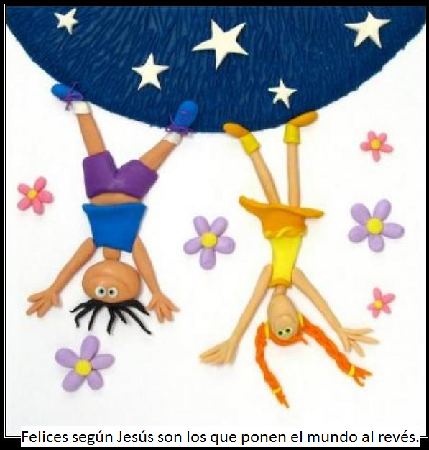







* **SOFONÍAS 2, 3; 3, 12-13: *Deixarei no medio de ti un pobo humilde e pobre.***

**Buscade o Señor os humildes da terra, os que practican o seu dereito,** buscade a xustiza, buscade a humildade, quizais poidades resgardarvos o día da ira do Señor. Deixarei en ti un resto, un pobo humilde e pobre que buscará refuxio no nome do Señor. O resto de Israel non fará máis o mal, non mentirá nin haberá engano na súa boca. Pastarán e descansarán, e non haberá quen os inquiete*. Palabra do Señor.*

* **SAL. 145: R/. Benaventurados os pobres no espírito, porque deles é o reino dos ceos.**
* **1ª CORINTIOS 1, 26-31: *Deus escolleu o débil do mundo.***

Fixádevos na vosa asemblea, irmáns: non hai nela moitos sabios no humano, nin moitos poderosos, nin moitos aristócratas; senón que, **o necio do mundo escolleuno Deus** para humillar os sabios, e o débil do mundo escolleuno Deus para humillar o poderoso. Aínda máis, escolleu a xente baixa do mundo, o desprezable, o que non conta, para anular o que conta, de modo que ninguén poida gloriarse en presenza do Señor. A el débese que vós esteades en Cristo Xesús, o cal fíxose para nós sabedoría de parte de Deus, xustiza, santificación e redención. E así -como está escrito-: *«o que se glorie, que se glorie no Señor».* Palabra do Señor.

**MATEU 5, 1- 12: *Chamou a Pedro, Andrés, Santiago e Xoán.***

**Narrador:** Naquel tempo, ao ver Xesús o xentío, subiu ao monte, sentou e achegáronselle os seus discípulos; e, abrindo a súa boca, ensinábaos dicindo:

**Xesús:** **«Benaventurados os pobres no espírito,** porque deles é o reino dos ceos. Benaventurados os mansos, porque eles herdarán a terra. Benaventurados os que choran, porque eles serán consolados. Benaventurados os que teñen fame e sede da xustiza, porque eles quedarán saciados. Benaventurados os misericordiosos, porque eles alcanzarán misericordia. Benaventurados os limpos de corazón, porque eles verán a Deus. Benaventurados os que traballan pola paz, porque eles serán chamados fillos de Deus. Benaventurados os perseguidos por causa da xustiza, porque deles é o reino dos ceos. Benaventurados vós cando vos insulten e vos persigan e vos calumnien de calquera modo pola miña causa. Alegrádevos e reloucade, porque vosa recompensa será grande no ceo». ***Palabra do Señor.***

***(Narrador- Xesús)***

porque vuestra recompensa será grande en el cielo». ***Palabra del Señor.***

***(Narrador- Jesús)***

Benaventuranzas: O camiño novo

para ser ~~in~~-feliz, ~~im~~-posible

**1. VER: Queremos ser felices**

- **Hai cousas que me fan feliz:** a play station, a wii, as vacacións, o deporte, o móbil, o ordenador, wassapear, unha casa confortable, a música, unha boa nota.

***Puntúa do 1 ao 10 que che fai máis feliz.***

***Hai algo distinto que che dea a felicidade?***

**- Unha muller soñou que entraba nunha tenda** e para a súa sorpresa era o mesmo Deus o que a atende. *Que vende aquí?* -preguntou. *Todo o que desexa o seu corazón!* contestou Deus. Apenas crendo o que escoitaba, a señora decidiu pedir o mellor que podía desexar un ser humano. *Quero paz, amor, felicidade*, dixo. E engadiu: *non só para min senón para todas as persoas do mundo*. Deus sorriu, dicindo: *creo que non me entendiches, muller, aquí non vendemos os froitos, aquí só vendemos as sementes*.

***Que sementes hai que sementar para ser felices?***

**2**. **XULGAR: Un camiño novo, o mundo ao revés.**

**-** No evanxeo deste domingo Xesús ensínanos un camiño distinto ao normal para ser felices, Dinos: ***“Benaventurados os pobres no espírito, porque deles é o reino dos ceos”***

**+ QUE NOS QUERE DICIR XESÚS?**

* **Xesús quere que sexamos felices. E indícanos o camiño para que non equivocarnos: *Felices os pobres*** (os que necesitan dos demais, os que comparten), os misericordiosos (compasivos ante a dor allea), os que lles prestan o ombreiro aos que choran, os **limpos de corazón** (os que din si e non, os transparentes), os construtores de paz, os que se buscan leas (por iso da ecoloxía, a solidariedade mundial, por dicir a verdade) … **Xa ves: o mundo ao revés!**
* **Xesús ponse de parte dos pobres**, dos que o pasan mal e tira todas as barreiras dos IN-: in-FELIZ, im-POSIBLE, in-CERTO, in-ADAPTADO, in-VÁLIDO, in-CREÍBLE, in-ACCESIBLE? Isto dános confianza e facemos nós o mesmo.
* ***Es ti así? Como vivir as benaventuranzas?***

**3. ACTUAR: Sé feliz e fai felices os demais.**

**- A felicidade hai que buscala dentro, no corazón,** non fóra. Serás feliz cando axudas e fas felices os demais.

**- A felicidade é ter a Deus no corazón. X**esús quere facerte feliz vivindo en ti.

**-** Ao final da misa que repartan caramelos, unha forma de facer felices.

- O día **30 celebramos** o día da paz.

***Que imos facer na familia e no grupo?***

